МИНОБРНАУКИ РОССИИ
Федеральное государственное бюджетное образовательное учреждение
высшего образования
«ВЛАДИВОСТОКСКИЙ ГОСУДАРСТВЕННЫЙ УНИВЕРСИТЕТ»
(ФГБОУ ВО «ВВГУ»)
ИНСТИТУТ ИНФОРМАЦИОННЫХ ТЕХНОЛОГИЙ И АНАЛИЗА ДАННЫХ
КАФЕДРА ИНФОРМАЦИОННЫХ ТЕХНОЛОГИЙ И СИСТЕМ

ОТЧЕТ
ПО ЛАБОРАТОРНОЙ РАБОТЕ №7
По дисциплине
«Информатика и программирование»

Студент
Гр. БИН-25-2 ____________________________________________________________ Р.А. Прокудин
Ассистент
преподавателя ____________________________________________________________ М.В. Водяницкий

Владивосток 2026
Задание

Выполнить задания на Python и оформить отчет по стандартам ВВГУ.
Задание 1. Имеется список объектов Фонда с указанием уровня угрозы, который
изображен на рисунке 1:
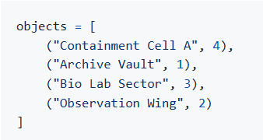
Рисунок 1 — Дано
Используя sorted и лямбда-выражение, отсортируйте объекты по возрастанию уровня угрозы.
Задание 2. Дан список сотрудников Фонда с количеством проведенных смен и
стоимостью одной смены, который изображен на рисунке 2:
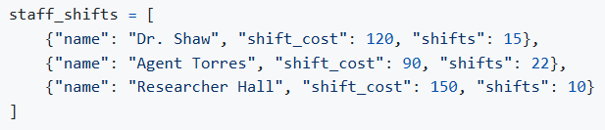
Рисунок 2 — Список дано
Используя map и лямбда-выражение, создайте список общей стоимости работы каждого сотрудника
Затем найдите максимальную стоимость с помощью max
Задание 3. Дан список персонала с уровнем допуска, который изображен на рисунке 3:
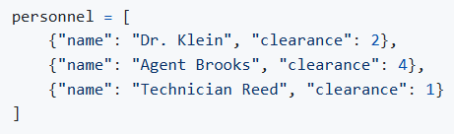
Рисунок 3 — Дано
Используя map и лямбда-выражение, создайте новый список, где каждому сотруднику добавляется категория допуска:
- Restricted - уровень 1
- Confidential - уровень 2-3
- Top Secret - уровень 4 и выше
Результат должен быть списком словарей
Задание 4. Дан список зон Фонда с указанием времени активности (в часах), пример представлен на рисунке 4:
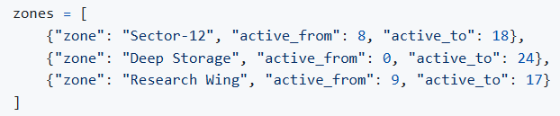
Рисунок 4 — Дано
Используя filter и лямбда-выражение, выберите зоны, которые полностью работают в дневной период (с 8 до 18 включительно).
Задание 5. Фонд анализирует служебные отчеты. Некоторые отчеты содержат внешние ссылки, которые должны быть удалены перед архивированием. Пример дано указан на рисунке 5:
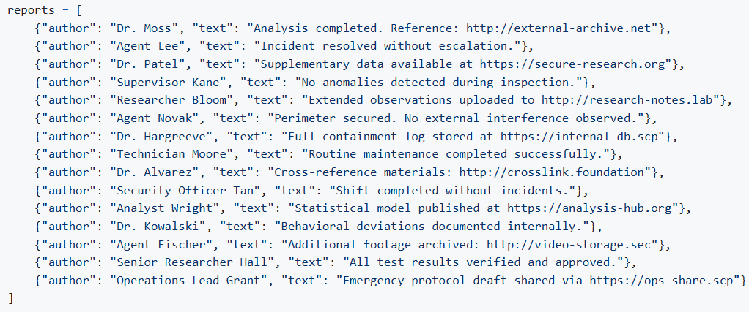
Рисунок 5 — Дано
Используя filter и лямбда-выражение:
- Отберите отчеты, содержащие ссылки (http или https)
- Преобразуйте их так, чтобы вместо ссылке отображалось [ДАННЫЕ УДАЛЕНЫ].
Задание 6. Дан список SCP-объектов с указанием их класса содержания, пример дано указан на рисунке 6:
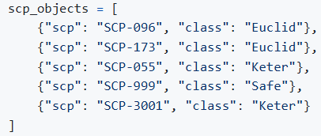
Рисунок 6 — Дано
Используя filter и лямбда-выражение, сформируйте список SCP-объектов, которые требуют усиленных мер содержания
К объектам с усиленными мерами относятся все SCP, класс которых не равен Safe
Результат должен быть списком словарей исходного формата
Задание 7. Дан список инцидентов с количеством задействованного персонала, пример представлен на рисунке 7:
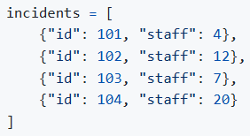
Рисунок 7 — Данно
Используя sorted и лямбда-выражение:
- Отсортируйте инциденты по количеству персонала
- Оставьте только три наиболее ресурсоемких инцидента
Задание 8. Дан список протоколов безопасности и их уровней критичности, пример представлен на рисунке 8:
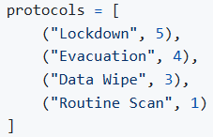
Рисунок 8 — Дано
Используя map и лямбда-выражение, создайте новый список строк вида, пример элемента списка представлен на рисунке 9:
Рисунок 9 — Пример элемта в списке
Задание 9. Имеется список смен охраны с указанием длительности (в часах), Пример представлен на рисунке 10:
Рисунок 10 — Дано
Используя filter и лямбда-выражение, выберите только те смены, которые:
- Длятся не менее 8 часов
- Не превышают 12 часов
Задание 10. Дан список сотрудников с результатами психологической
оценки (от 0 до 100):

пример представлен на рисунке 11:
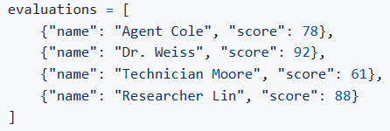
Рисунок 11 — Дано
Используя max и лямбда-выражение, определите сотрудника с наивысшей оценкой
Результатом должно быть имя сотрудника и его балл

Содержание

1 Выполнение работы 8
1.1 Задание 1 8
1.2 Задание 2 8
1.3 Задание 3 9
1.4 Задание 4 9
1.5 Задание 5 10
1.6 Задание 6 11
1.7 Задание 7 11
1.8 Задание 8 12
1.9 Задание 9 12
1.10 Задание 10 13

1 Выполнение работы
  - Задание 1
В данном задании был создан новый список, который является отсортированным списком из дано. На рисунке 1 представлен код полученной программы.
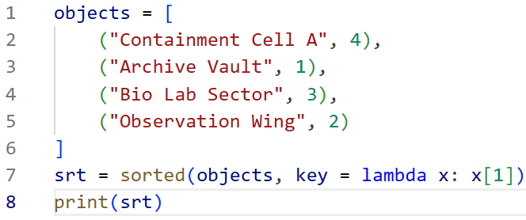
Рисунок 1 — Листинг программы для задания 1
Пояснение работы программы:
- 1-6 строка кода это список, который дан по условию задачи.
- 7 строка кода сортирует список из дано по ключу второго элемента.
- 8 строка кода выводит полученный список.

1.2 Задание 2
В данном задании был создан новый список использую дано. Ниже на рисунки 2 представлен код полученной программы.
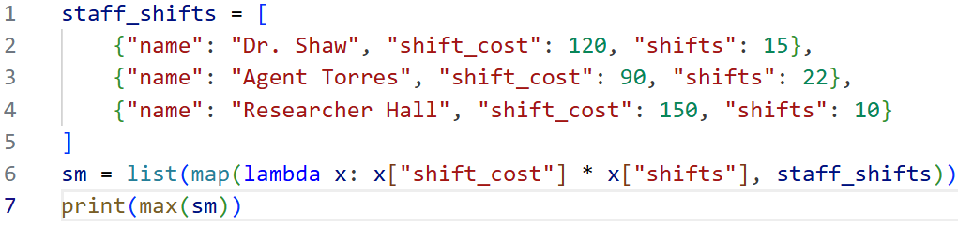
Рисунок 2 — Листинг программы для задания 2
Пояснение работы программы:
- 1-5 строка кода создает список, который дан в дано.
- 6 строка кода использует lambda-функцию к каждому элементу списка staff_shifts, с помощью функции map. После из этого всего создается список, с помощью функции list.
- 7 строка кода выводит максимальный эелемент полученного списка.

1.3 Задание 3
В данном задании был создан список из дано. После был создан новый список, с помощью списка из дано и lambda-функции. В новом списке добовляется ключ “category” с новыми значениями. На рисунки 3 представлен следующий код полученной программы.
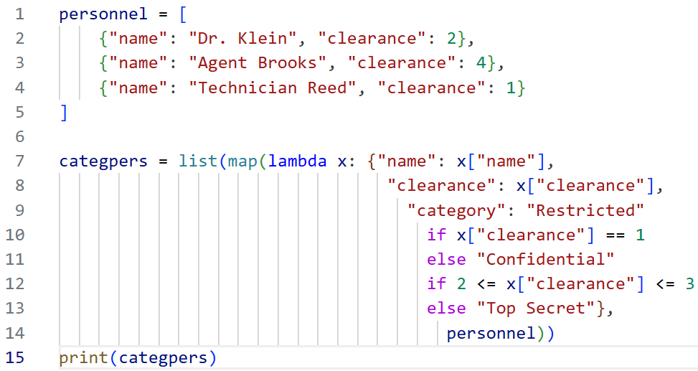
Рисунок 3 — Листинг программы задания 3
Пояснение работы программы:
- 1-5 строка кода создает список “personnel”, который дан в условии задачи.
- 7-14 строка кода создает список “categpers”, где он полностью идентичен списку “personnel” за исключением дополнительного ключа “category” с значениями уровня допуска.

1.4 Задание 4
В данном задании был создан список из условии задачи. После был создан новый список, который хранит в себе элементы предыдущего списка, но только те, у которых смена проходит от8 до 18 включительно. На рисунки 4 представлен код полученной программы для задания номер 4.
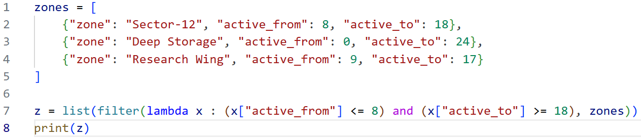
Рисунок 4 — Листинг программы задания 4
Пояснение работы программы:
- 1-5 строка кода создает список “zones”, который дан в дано.
- 7 строка кода создает список “z”, который содержит в себе не все элементы списка “zones”. Но только те, у которых смена проходит от 8 до 18 включительно.
- 8 строка кода выводит полученный список “z”.

1.5 Задание 5
В данном задание был создан список из условии задачи. После был создан новый список, который содержит в себе только словари предыдущего списка, которые содержат в себе ссылки начинающиеся на “http” или “https”. На рисунке 5 представлен код полученной программы.
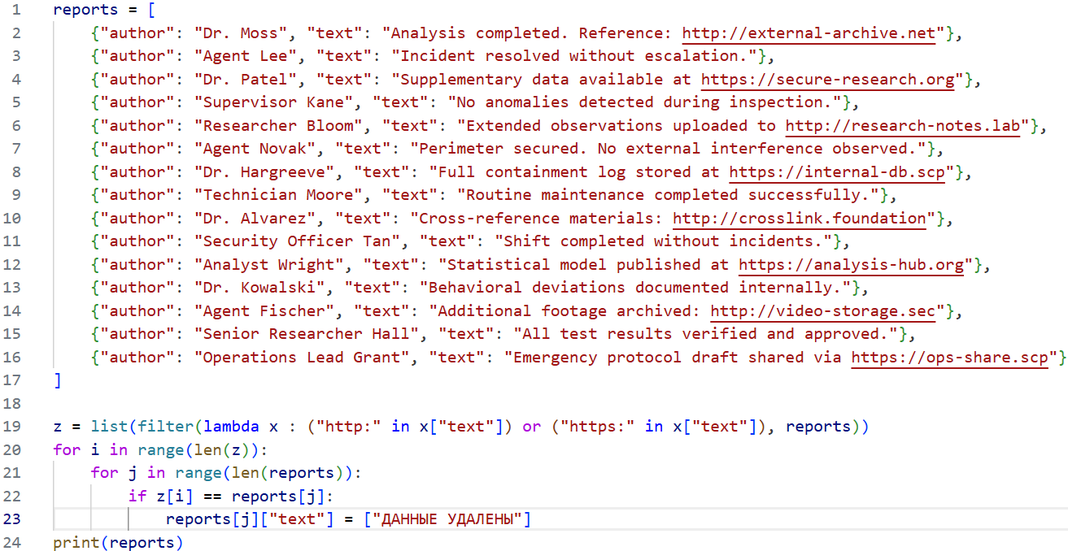
Рисунок 5 — Листинг программы задания 5
Пояснение работы программы:
- 1-17 создание списка “reports”, который дан в условии задачи.
- 19 строка кода создает список “z”, который содержит в себе все элементы списка “reports”, которые содержат в себе “http” или “https”
- 20-23 строка кода заменят все значение в списке “reports”, где присутствуют в ключе “text” ссылки содержашие “http” или “https” и заменят значение этих ключей на “[ДАННЫЕ УДАЛЕНЫ]”.
- 24 строка кода выводит измененный список “reports”.

1.6 Задание 6
В данном задании был создан список из условия задачи. После был создан еще один список, который содержит в себе эелементы предыдущего списка, у которых класс не “Safe”.

На рисунки 6 представлен следующий код программы.
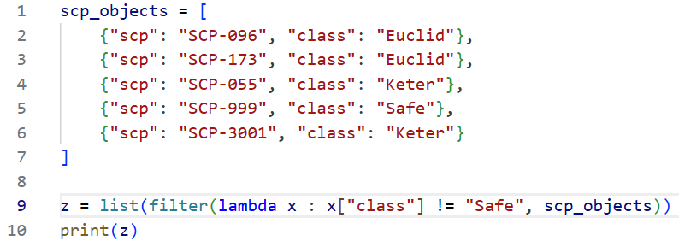Рисунок 6 — Листинг программы задания 6
Пояснение работы программы:
- 1-7 строка кода создает список scp_objects из условия задачи.
- 9 строка создает список “z”, который содержжит в себе эелементы списка “scp_oblects”, которые не является классом “Safe”.
- 10 строка кода выводит список “Safe”.

1.7 Задание 7
В данном задании был создан список из условия задачи. После данный список сортируется . На рисунке 7 представлен код программы.
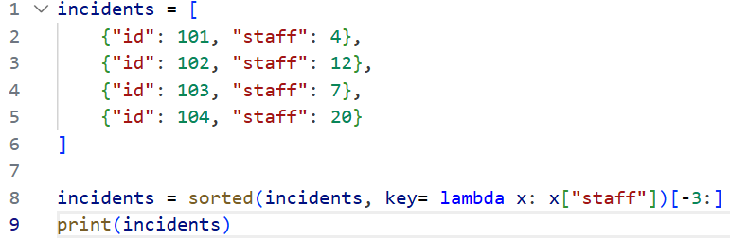
Рисунок 7 — Листинг программы задания 7
Пояснение работы программы:
- 1-6 строка кода создает список, который дан в условии задач
- 8 строка кода сортирует данный список по ключу ‘staf’’,
- 9 строка кода выводит отсортированный список

1.8 Задание 8
В данном задании был создан список из условия задачи. После был создан список на основе данного списка, где каждое значение изменено на текстовую строку.
На рисунке 8 представлен код программы:
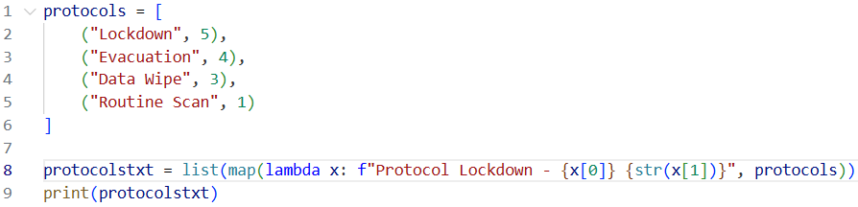
Рисунок 8 — Листинг программы задания 8
Пояснение работы программы:
- 1-5 строка создает список из условий задачи
- 8 строка кода создает список на основе предыдущего, где с помощью лямбды функции и map перерабатывает значение в строку

1.9 Задание 9
В данном задании был создан список из условия задачи. После на основе этого списка был создан еще список, который требуется в условии задачи. На рисунки 9 предоставлен код программы.
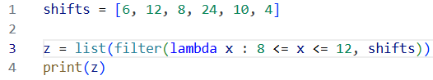
Рисунок 9 — Листинг программы задания 9
Пояснение работы программы:
- 1 строка кода создает список с целочисленными значениями.
- 3 строка кода создает список на основе предыдущего списка, где остаются только те значения которые ‘8 <= x <= 12’.
- 4 строка кода выводит полученный список

1.10 Задание 10
В данном задании был создан список из условия задачи. После программа находит значение списка, где по ключу ‘score’ находиться максимальное значение.

На рисунки 10 предоставлен код программы.
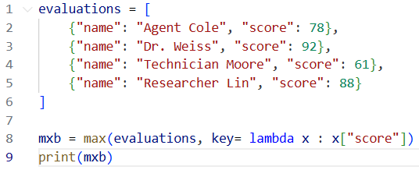
Рисунок 21 — Листинг программы задания 10
Пояснение работы программы:
- 1-6 строка кода создает список из условия задачи.
- 8 строка кода создает переменную, которая хранит в себе словарь с максимальным значением по ключу ‘score’.

Данные задание помогают разобраться с лямдой-функцией, а так же с интересными комбинациями с этой функцией.

